论文中文题目  作者姓名  吉林大学 | 分 类 号：TP*** 单位代码：1 0 1 8 3  研究生学号：2008532*** 密 级：公 开  （以上为宋体加粗小四号字）    吉 林 大 学  硕士学位论文  论文中文题目（要求黑体三号字）  Title（论文英文题目）（要求Arial体小三号字）  （以下为宋体加粗三号字）  作者姓名：某 某 某  专 业：********  研究方向：********  指导教师：*** 教授  培养单位：计算机科学与技术学院  2011年4月

论文中文题目（宋体三号字）

Title（论文英文题目）（Arial三号字）

（以下均为宋体四号字）

作者姓名：
专业名称：
指导教师：*** 教授
学位类别：工学硕士
答辩日期：2011年 月 日

未经本论文作者的书面授权，依法收存和保管本论文书面版本、电子版本的任何单位和个人，均不得对本论文的全部或部分内容进行任何形式的复制、修改、发行、出租、改编等有碍作者著作权的商业性使用（但纯学术性使用不在此限）。否则，应承担侵权的法律责任。

吉林大学硕士学位论文原创性声明

本人郑重声明：所呈交的硕士学位论文，是本人在指导教师的指导下，独立进行研究工作所取得的成果。除文中已经注明引用的内容外，本论文不包含任何其他个人或集体已经发表或撰写过的作品成果。对本文的研究做出重要贡献的个人和集体，均已在文中以明确方式标明。本人完全意识到本声明的法律结果由本人承担。

学位论文作者签名：
日期：2011 年 4 月 2 日
《中国优秀博硕士学位论文全文数据库》投稿声明

研究生院：
本人同意《中国优秀博硕士学位论文全文数据库》出版章程的内容，愿意将本人的学位论文委托研究生院向中国学术期刊（光盘版）电子杂志社的《中国优秀博硕士学位论文全文数据库》投稿，希望《中国优秀博硕士学位论文全文数据库》给予出版，并同意在《中国博硕士学位论文评价数据库》和CNKI系列数据库中使用，同意按章程规定享受相关权益。
论文级别：■硕士 □博士
学科专业：******
论文题目：******

作者签名： 指导教师签名：

2011年 4 月 2 日

作者联系地址（邮编）：吉林大学计算机科学与技术学院130012
作者联系电话：
摘 要
基于图像分割的细胞序列跟踪方法研究

学位论文摘要是对论文主要内容的概述，是一篇完整的短文，可以独立使用。摘要应阐明研究目的、所获主要成果、论点及论据。同时也应客观地阐述成果的创造性及新发现、新见解和所得结果在研究领域中的地位、意义和价值等。论文摘要须用中外两种文字书写，外文摘要附在中文摘要后。

硕士学位论文摘要以汉字计为1000字左右。

中、英文摘要均应包括论文题目和摘要正文，论文题目采用宋体居中排列，字号比摘要正文字号略大一号。摘要正文采用宋体字，字号与论文正文字号相同。

摘要应当使用阿拉伯数字单独编写页码。

关键词：
关键词1，关键词2
在中英文摘要之后要附关键词。关键词是为了文献标引而从学位论文中选取出来用以表示全文主题内容信息的单词或术语。一般选用3～8个关键词，用显著的字符另起一行，排在内容提要的左下方，尽量采用《汉语主题词表》等提供的规范词。

关键词列于摘要正文之后。“关键词：”与正文相隔一行，左侧顶头，宋体加粗，所列出的关键词另起一行，左边空两个汉字的位置依次列出，词与词之间用逗号分隔。

Abstract
Title（论文英文题目）

英文摘要正文采用正文中西文字体，字号与论文正文字号相同。
Keywords:
Keywords 1, Keywords 2

目 录
第1章 绪 论 1
1.1 二级标题 1
1.1.1 三级标题 1
第2章 论文主体 3
2.1 二级标题 3
2.1.1 三级标题 3
第3章 论文主体 4
3.1 二级标题 4
3.1.1 三级标题 4
第4章 论文主体 5
4.1 二级标题 5
4.1.1 三级标题 5
第5章 结论或论文主体（视个人情况而定） 6
5.1 二级标题 6
5.1.1 三级标题 6
参考文献 7
作者简介及在学期间所取得的科研成果 8
致 谢 9

使用菜单中“插入”下的“引用”中“索引和目录”项，选择对话框中的“显示页码”和“页码右对齐”即可自动编排目录。具体例子所示如上。目录自动显示后，需将其中不需列出的项目删除（即目录及目录之前的内容）。目录正文使用宋体四号字。
目录部分的页码采用罗马数字

第1章 绪 论
1.1 二级标题
正文内容
（主要阐述选题的理论和实际意义及研究背景、文献综述、研究现状、研究思路、实验设计、采用的技术方法和手段、论文的整体结构安排等。）

1.1.1 三级标题
若文中有图或表，则有如下要求：
论文中的图、表、公式、算式等，均按论文章节的划分，用阿拉伯数字依序连续编号，章节号和序列号之间用“.”隔开。如图1.1（代表第一章第一个图），表2.2（代表第二章第二个表）。
图的位置应该在相关文字说明之后，随文排。图号和图题名排于图的下方，以图所占位置为限，居中排列。图号和图题名之间空一个汉字的位置。
表的位置依次放置在相关文字说明之后,随文排。表号和表名排于表的上方，以表格所占位置为限居中排。表号和表名之间空一个汉字的位置。如表格太大需转页时，需在续表左上方与表格左边线对齐位置注明“续表”，表头也应重复排出。
图名和表名均采用黑体字，字号与正文相同。
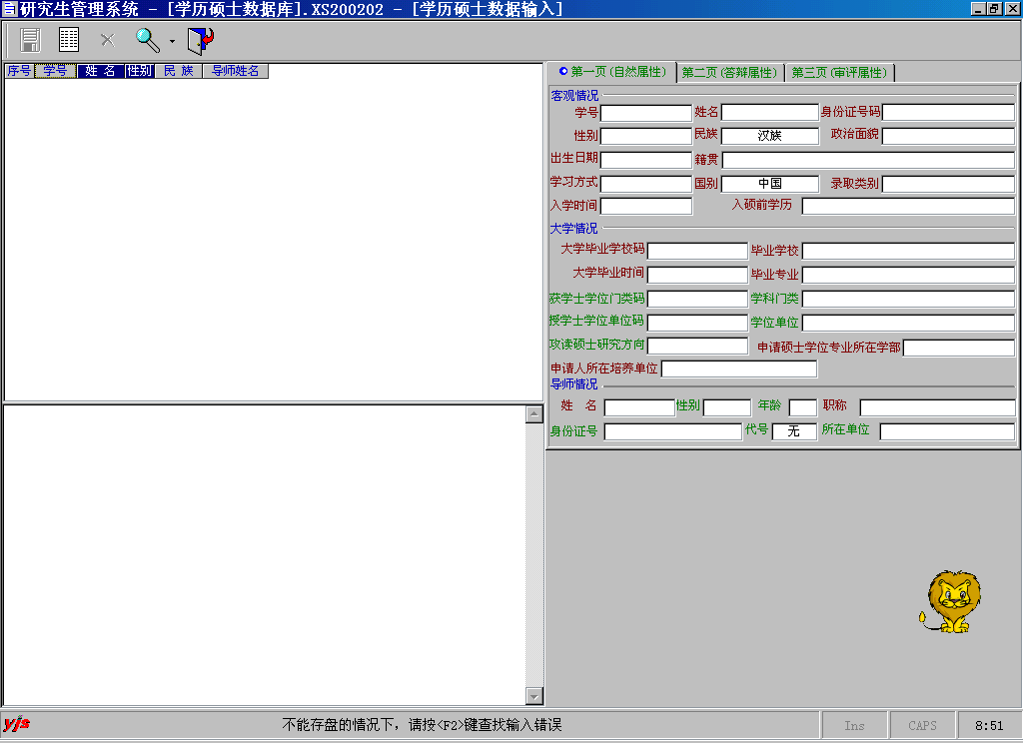
图1.1 图题名

表1.1 表名

第2章 论文主体
2.1 二级标题
正文内容
（论文主体是论文的核心部分。要求所撰写的内容要客观真实，论点论据要条理分明、逻辑严谨。）

2.1.1 三级标题

第3章 论文主体
3.1 二级标题
正文内容
（论文主体是论文的核心部分。要求所撰写的内容要客观真实，论点论据要条理分明、逻辑严谨。）

3.1.1 三级标题

第4章 论文主体
4.1 二级标题
正文内容
（论文主体是论文的核心部分。要求所撰写的内容要客观真实，论点论据要条理分明、逻辑严谨。）

4.1.1 三级标题

第5章 结论或论文主体（视个人情况而定）
5.1 二级标题
正文内容
（结论是对论文最终成果的总结和归纳，语言的组织应精炼、准确、完整。明确指出所获取的科研成果的创新点所在，并对论文在理论和实际应用方面的价值做出客观的预测和评论。可对研究过程中存在的问题和今后在该领域的研究设想做出说明。）

5.1.1 三级标题

参考文献
- Mehmed Kantardzi. 数据挖掘-概念模型方法和算法[M]. 北京: 清华大学出版社, 2003: 12-13.
- 韩家炜, 孟小峰. Web挖掘研究[J]. 计算机研究与发展, 2001, 38(4): 405-410.
- Han H, Pei J. Freespan: frequent patten-projected sequential pattern mining[C]. In Proceedings of the 2000 International Conference on Knowledge Discovery and Data Mining ( KDD’00 ). Boston: MA, 2000, 355-359.
- 钟永江. 中学物理数字化教学资源开发与应用方法研究[D]. 东北师范大学. 2008.

凡在学位论文中有引用、参考、借用他人成果之处，均应列出详细的参考文献。参考文献采用顺序编码制，顺序编码制是按正文中引用的文献出现的先后顺序连续编码，并将序号置于方括号中，例：[25]，该编码第一次在论文中出现时应设置成上标形式，例：“引用文字”^{[25]}。
参考文献的著录格式示例如上所示，详细要求及格式请参考（GB /T 7714-2005《文后参考文献著录规则》）。
作者简介及在学期间所取得的科研成果
作者简介包括姓名、性别、出生年月日、民族、出生地；学位、职称；学历、工作经历（职务）；著作与成就；联系方式等。
在学期间所取得的科研成果指在学期间取得的与学位论文内容相关的研究成果，包括发表的学术论文、取得的专利、出版的专著及获奖情况等。
科研成果按照“发表的学术论文”、“专利”、“专著”、获奖等分类，以公开发表的时间顺序列出，并依次注明：排序编号，作者，成果名称，出处，年份，卷期等。

致 谢
在论文之后，可以对相关组织和个人给予记述和表示感谢。可以包括资助研究工作的基金、单位或个人，协助完成工作或提供帮助、便利条件的组织和个人，给予转载和引用权的资料、图片、文献等的所有者等等。

